Phần Lan thả tàu chở dầu nhưng bắt giữ ba thuyền viên của tàu trong vụ tai nạn đứt cáp ngầm vào tháng 12/2024
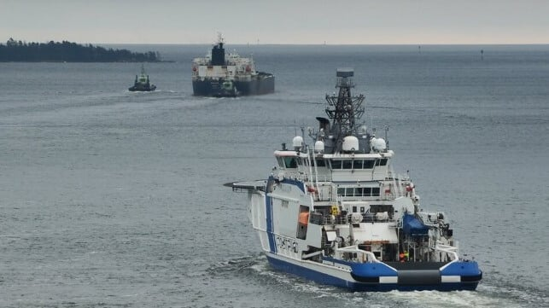
Eagle S, một tàu hoạt động như một phần của đội tàu bóng tối của Nga, đã bị hộ tống rời khỏi Phần Lan vào ngày 2 tháng 3
Các nhà chức trách Phần Lan đã xác nhận trong một tuyên bố vào Chủ Nhật, ngày 2 tháng 3 rằng họ đã thả tàu chở dầu Eagle S mà họ đã giam giữ kể từ vụ việc ngày 25 tháng 12 năm 2024 với thiệt hại cho cáp truyền tải dưới biển. Họ xác định rằng việc bắt giữ có thể bị hủy bỏ một phần sau khi các công ty cáp rút lại yêu cầu của họ và lệnh lưu giữ khỏi cuộc kiểm tra của Nhà nước có cảng đã được dỡ bỏ. Họ cũng cho biết họ đã thả hàng hóa nhưng vẫn tiếp tục giam giữ ba thành viên thủy thủ đoàn trong cuộc điều tra đang tiếp diễn.
"Khi cuộc điều tra hình sự do Cục Điều tra Quốc gia tiến hành, bao gồm cả cuộc điều tra pháp y trên tàu Eagle S, đã tiến triển, không còn căn cứ để tiếp tục bắt giữ con tàu chở dầu này. Do đó, vụ bắt giữ đã bị hủy bỏ vào thứ Sáu, ngày 28 tháng 2 năm 2025. Về cuộc điều tra hình sự, tàu chở dầu không bị ngăn cản tiếp tục hành trình để rời khỏi vùng biển lãnh thổ của Phần Lan", cảnh sát Helsinki cho biết trong một tuyên bố.
Tàu Biên phòng Turva đã hộ tống Eagle S ra khỏi vùng biển Phần Lan vào ngày 2 tháng 3. Tín hiệu AIS của tàu cho thấy nó đang di chuyển vào thứ Hai với tốc độ gần 11 hải lý/giờ. Tàu tuyên bố Port Said, Ai Cập là cảng ghé tiếp theo của tàu.
Chính quyền Phần Lan đã bắt giữ tàu vài giờ sau khi công ty truyền tải điện Elering của Estonia và nhà điều hành hệ thống điện Fingrid của Phần Lan báo cáo vào ngày 25 tháng 12 về việc gián đoạn kết nối nguồn điện EstLink 2 của họ. Tàu được lệnh vào vùng biển của Phần Lan và sau đó vào ngày 2 tháng 1, một cuộc thanh tra của Nhà nước có cảng (PSC) đã phát hiện ra 32 khiếm khuyết, từ thiết bị chữa cháy không hoạt động và radar cũng như tình trạng kết cấu không theo yêu cầu trong khu vực chứa hàng hóa. Lệnh bắt giữ đó vẫn có hiệu lực trong 53 ngày.
"Các thanh tra viên của chúng tôi đã lên tàu ​​và kết luận rằng những khiếm khuyết dẫn đến việc lưu giữ tàu và những khiếm khuyết khác được phát hiện trong quá trình kiểm tra của nhà nước cảng đã được khắc phục", Sanna Sonninen, Giám đốc Hàng hải tại Traficom cho biết. "Do đó, Traficom đã thả Eagle S. Sự hợp tác với quốc gia cờ của tàu (Quần đảo Cook), của thủy thủ đoàn và tổ chức đăng kiểm đã diễn ra rất tốt".
Cảnh sát Helsinki tiếp tục làm việc với Cục Điều tra Quốc gia. Họ cho biết sẽ có thêm các cuộc phỏng vấn với thuyền viên và kiểm tra các tài liệu thu thập được trên cơ sở nghi có sự phá hoại hình sự và can thiệp nghiêm trọng vào thông tin liên lạc. Mỏ neo của tàu đã được thu hồi từ đáy biển vào ngày 6 tháng 1. Mục tiêu là kết thúc cuộc điều tra hình sự vào cuối tháng 4.
Dựa trên cuộc điều tra hình sự, tám thành viên của thủy thủ đoàn được báo cáo là nghi phạm. Tuy nhiên, lệnh cấm đi lại cũng đã được hủy bỏ đối với năm cá nhân còn ba người bị yêu cầu phải ở lại Phần Lan.
Các nhà điều tra cũng báo cáo rằng họ đã thử nghiệm hàng hóa xăng không chì và dầu diesel trên tàu. Họ đã xác định rằng nó có thể được chuyển từ Liên minh châu Âu. Việc tạm giữ hàng hóa đã được phép hết hiệu lực.
Elering và Fingrid cho biết trong một thông báo riêng rằng họ đã rút lại động thái tạm giữ tàu chở dầu để bồi thường thiệt hại. Theo Kalle Kilk, chủ tịch hội đồng quản trị của Elering, chi phí tạm giữ là không hợp lý. Ông cho biết việc này sẽ khiến công ty mất hàng trăm nghìn Euro mỗi tháng cộng với khoản tiền đặt cọc một triệu Euro. Ông cho biết chi phí có thể vượt quá giá trị của con tàu và lưu ý rằng sẽ rất khó để bán con tàu trong khi tranh chấp pháp lý vẫn đang diễn ra. Công ty cho biết họ có kế hoạch kiện chủ tàu để đòi chi phí sửa chữa trong khi báo cáo của một công ty luật Phần Lan đánh giá rằng phiên tòa có thể kéo dài tới 5 đến 6 năm.
Chính quyền Phần Lan khẳng định hành động của họ đã ngăn chặn được thiệt hại thêm cho các tuyến cáp trong khi chỉ ra hành vi phá hoại. Tuy nhiên, các trường hợp khác đã cho thấy khả năng xảy ra thiệt hại là không do chủ ý. Thụy Điển đã bắt giữ và thả một tàu khác sau khi nói rằng họ tin rằng sự cố này là một tai nạn. Tuy nhiên, tuần trước, họ đã báo cáo rằng họ đang điều tra một sự cố khác về thiệt hại cáp do một công ty Phần Lan báo cáo đối với tuyến cáp của họ ngoài khơi Gotland của Thụy Điển.
Sự cố vào tháng 12 năm 2024 đã dẫn đến việc các nước vùng Baltic tăng cường tuần tra. Họ cũng gây sức ép với NATO, và tổ chức này đã đồng ý bổ sung nguồn lực để giám sát còn Vương quốc Anh đã triển khai công cụ theo dõi riêng của mình bằng AI và các công nghệ tiên tiến khác đối với các tàu thuyền.
----------------------------------------

